Goedendag Beursstandhouder,

Graag dit document voor 25 januari mailen naar beursstand@project-match.nl

Leuk dat jij deelneemt aan het evenement!
Hierbij wat je hiervoor moet doen:
Als je dit nog niet gedaan hebt:
- Registreer je op Hopin, dit is een persoonlijk account die je aanmaakt. (via link).
  - Dit doe je eenmalig voor Hopin.
- Bemachtig een ticket voor het evenement.
  - Dit doe je voor elk nieuw evenement of testevenement in Hopin. (via link).
Daarna:
- Vul onderstaande tabel GEHEEL in.
- Lees onderstaande tips and tricks aandachtig door
- Bekijk onderstaande afbeeldingen ter verduidelijking (5x)
- Stuur dit document terug naar de organisatie vóór de deadline.

Beursstands |  | Invullen ↓
Bedrijfsnaam
Beursstandhouder/contactpersoon
Emailadres standhouder/contactpersoon
Telefoonnummer standhouder/contactpersoon
Aanbieding voor bezoekers (niet verplicht) (max 60 tekens!)(Voorbeeld: Klik hier voor een gratis demo)(Voorbeeld: wanneer je in januari besteld krijg je 10% korting) |  | Niet verplicht
Headline bedrijf (max 150 tekens incl spaties)
Tekst over bedrijf (wie ben je/wat doe je) (max 80 woorden!)
Website link
LinkedIn link |  | Niet verplicht
Facebook link |  | Niet verplicht
Logo bedrijf (afmetingen: 1080x1080 px)
Beursvloer achtergrond afbeelding (afmetingen: 1500x1000px (3:2 aspect ratio))
YouTube link aanleveren naar een video, voor wanneer de stand niet bemand is, zo zie je niet een zwart vlak
Extra informatie ONDER de beursstand | Tekst | Niet verplicht
 | - Afbeelding(en): + ondertitel + grootte + plaatsbepalen in de tekst  - Filmpje: enkel via YouTube link | Niet verplicht  Afbeeldingen los aanleveren – hier duidelijk vermelden waar in de tekst en de grootte. Voor video een YouTube link.
Opmerkingen voor organisatie?

Tips and tricks voor beursstandhouders:
- Bereid deelname aan de beursstand goed voor, een online event is namelijk anders dan een offline event. Je ziet je publiek niet, dus denk na over hoe je dit publiek inspireert en boeit
- Ondanks dat je tegen een scherm praat en hebben bezoekers nog geen vraag gesteld, er kan al wel publiek zijn: ga niet weg achter je stand, ga rechtzitten, zet een glimlach op en straal energie uit
- Meld je aan met hetzelfde emailadres als bij de registratie(!!)
- Promoot in je netwerk wanneer je achter je beursstand zit, zodat je bezoekers trekt
- Wanneer je camera aan staat in je beursstand, kunnen aanwezige bezoekers al meekijken. Houd hier rekening mee.
- Het is net een echte beurs, dus je moet wel van je stand ‘af komen’ om mensen naar binnen te trekken. Dit kan je doen door gelijk te starten met een presentatie en daarmee interactie proberen aan te gaan met het publiek. Publiek dat dan ‘voorbij loopt’ zal dan eerder geneigd zijn om te blijven luisteren en vragen te stellen.
- Beman met meer dan 1 persoon je stand. Zo kan je ook met elkaar in gesprek gaan wanneer er nog geen bezoekers zijn, dat kan ook meer bezoekers trekken. Let op! Je kan niet elk verschillende bezoekers live tegelijk helpen.
- Dus: Het gaat niet vanzelf. Bedenk hoe je je onderscheidt, zodat je er een succes van maakt. Een online beurs is harder werken dan een offline beurs.
- Wanneer je in je stand bent en je klikt op ‘people’ en daarna op ‘stand’ dan kan je zien WIE er allemaal aanwezig is.

Technische tips and tricks:
- Gebruik een desktop of laptop (Advies: GEEN tablet of telefoon)
- Gebruik Google Chrome of (2e keus) Firefox (NIET Safari/Internet Explorer/Edge)
- Open deur: goede wifi-verbinding (geen Citrix-/VPN-verbinding)
- Open deur: een zakelijke laptop kan blokkades opleveren. Deze kan je vaak verhelpen met pop ups in je browser. Mocht niets helpen, gebruik een privé laptop wanneer mogelijk.
- Zorg dat je 1 Hopin tabblad open hebt staan waar geluid/gesprekken uit komen.
- Zorg dat je geen Zoom, Teams, of ander programma aan hebt staan waar je een camera kan delen.
- Ga niet bij elkaar in 1 ruimte zitten met meerdere laptops

Hierbij 2 voorbeelden van hoe het overzicht van de beursstands eruit ziet:
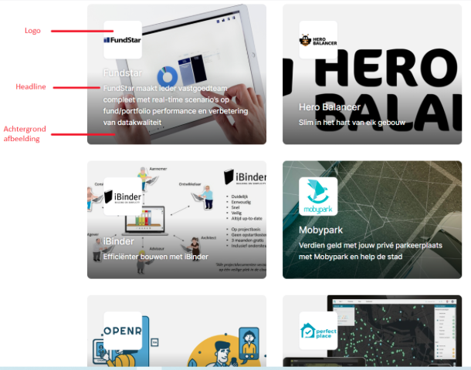

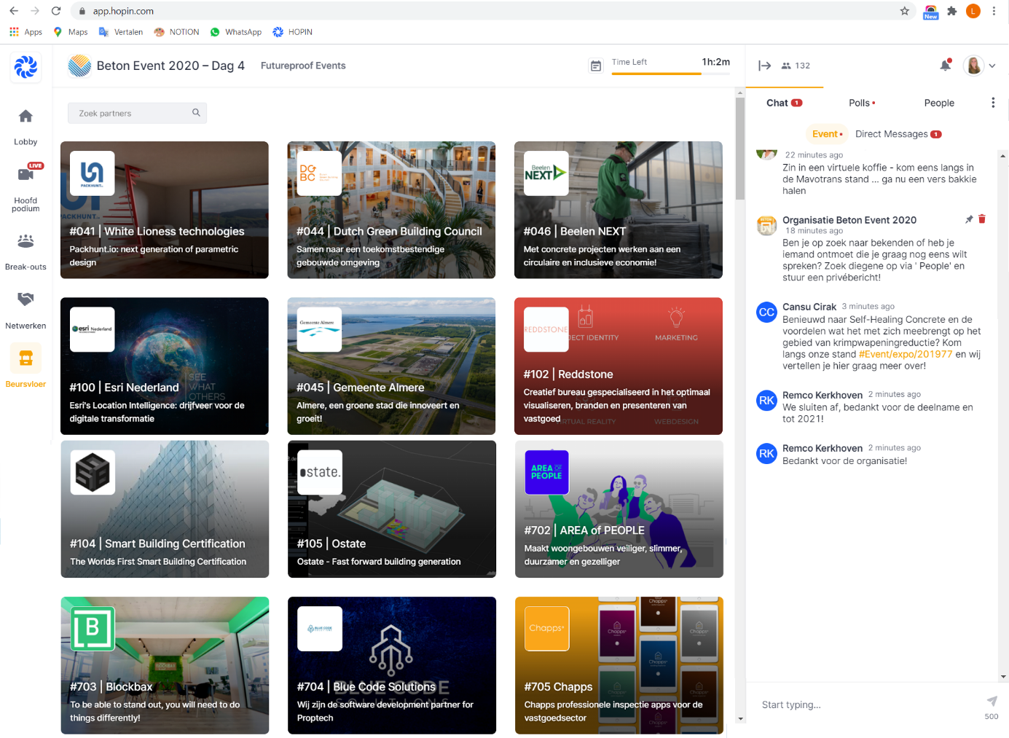
Hierbij 2 voorbeelden van als je IN je stand bent. 1 van een video en 1 van een live presentatie:
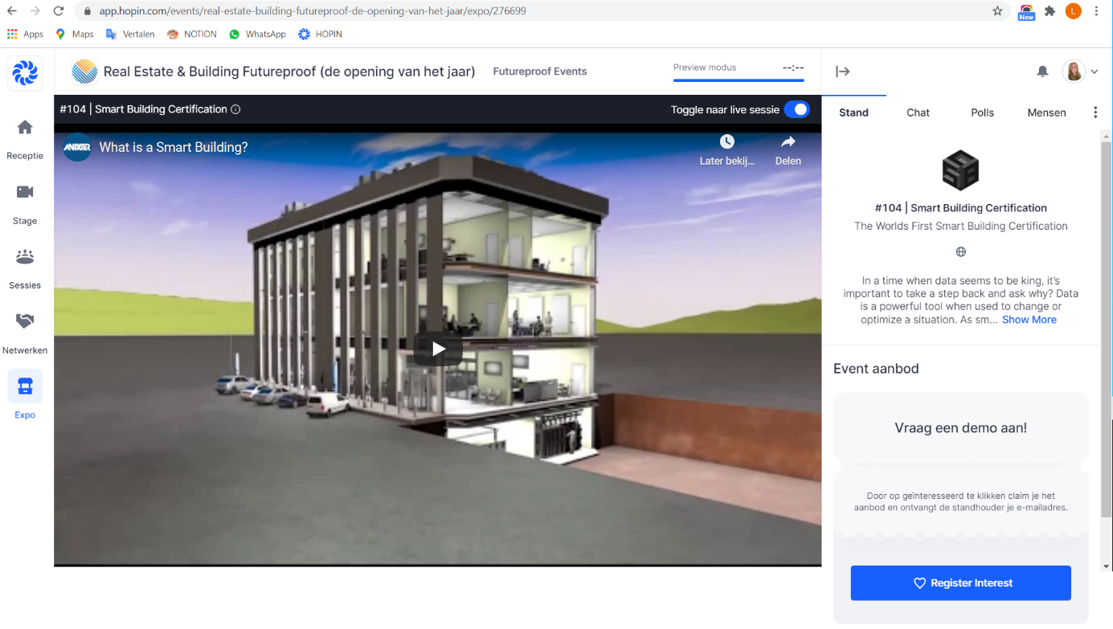
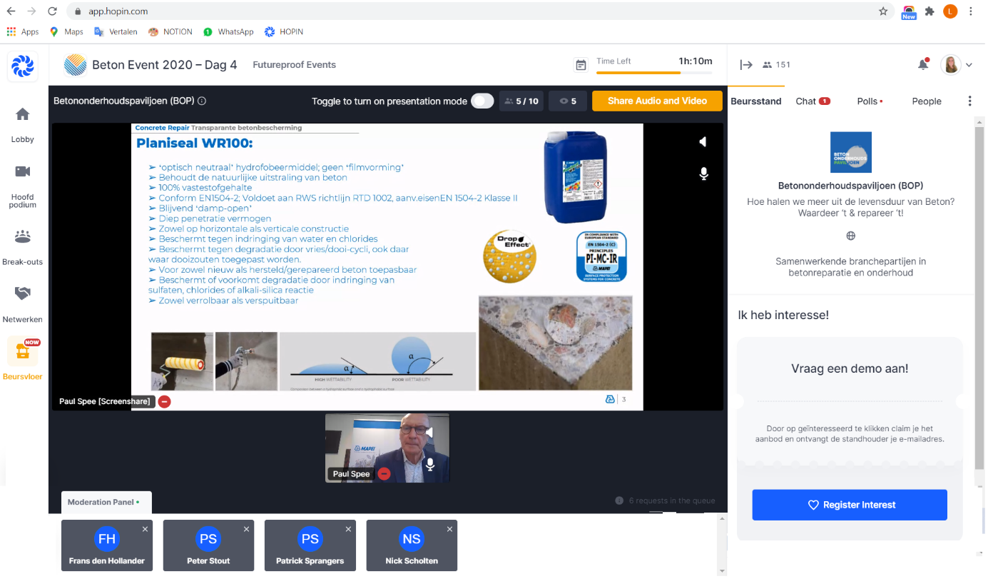
Hierbij een voorbeeld waar je een tekst/afbeelding ONDER je beursstand ziet.